# Service SOA – Projet Fil Rouge – Simon ADDA

## **Modèle C4 :**

### C1 level : Context

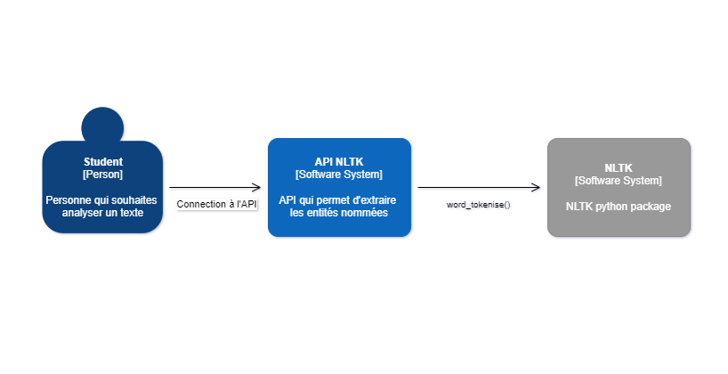

C4 level 2 & 3, Containers and components